EJECUCIÓN PLAN DE ACCIÓN ANUAL
2021

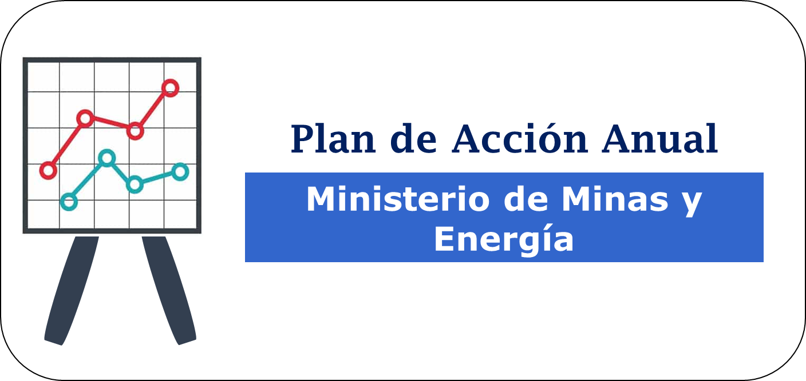

Oficina de Planeación y Gestión Internacional

INFORME DE EJECUCIÓN - PLAN DE ACIÓN 2021

NORMATIVIDAD
En cumplimiento de lo establecido en Ley 1474 de 2011, articulo 74 y de acuerdo con los lineamientos de la política de transparencia de la entidad, en este informe se presenta el balance de las actividades realizadas por las dependencias del Ministerio de Minas y Energía, a partir de la ejecución del Plan de Acción 2021 y del cumplimiento de los objetivos formulados.

GENERALIDADES DEL PROCESO
La Oficina de Planeación y Gestión Internacional durante el último trimestre de 2020 inició las actividades para la formulación del Plan de Acción 2021, realizando inducciones a todas las áreas en las que se informaron los lineamientos generales para su construcción y socializando el instrumento para la recolección de información.

Igualmente, la Oficina de Planeación y Gestión Internacional encargada del seguimiento, medición, análisis y evaluación del cumplimiento de los objetivos definidos en el Plan de Acción y teniendo en cuenta las gestiones realizadas por las áreas organizacionales para su cumplimiento, articula a través del Plan de Acción, sus indicadores con la Planeación Estratégica, (Línea Estratégica, Objetivo Estratégico, Estrategia y Línea de Acción) y Objetivos de Calidad.

Para cumplir con lo anterior, mes a mes se han enviado comunicaciones vía correo electrónico a las áreas del Ministerio para el avance mensual de las acciones previstas en el Plan de Acción. Cabe anotar que para determinar el estado del indicador asociado a las acciones se aplicaron los parámetros de medición establecidos (Tabla 1), al igual que para establecer el nivel de ejecución (Tabla 2).

METODOLIGÍA DE MEDICIÓN

Tabla 1. Parámetro para el cumplimiento de acciones
Acción Ejecutada | Acción Ejecutada Parcialmente | Sin ejecutar
El indicador se encuentra cumplido en su totalidad. | El indicador muestra un grado de avance, pero no logró conseguir el cumplimiento en su totalidad | El indicador no se pudo cumplir por una causa determinada.

Tabla 2. Parámetro para el nivel de ejecución a diciembre
PORCENTAJE DE EJECUCIÓN |  | ESTADO DEL NIVEL DE EJECUCIÓN
0 | 50 | Bajo
51 | 79 | Medio
80 | 100 | Alto

RESULTADOS PLAN DE ACCIÓN 2021 CUARTO TRIMESTRE
El proceso de planeación del Ministerio de Minas y Energía para la vigencia 2021, estuvo determinado por la construcción del Plan Nacional de Desarrollo 2018-2022, que fue aprobado con la expedición de la Ley 1955 del 25 mayo de 2019, “Pacto por Colombia, Pacto por la Equidad”, articulado con las metas Estratégicas Institucionales.

El Plan de Acción 2021 quedó conformado por 23 planes con 123 metas de resultados y 365 metas de productos representados en el mismo número de indicadores de productos.

Avance Plan de Acción frente al valor Programado en el trimestre

Dependencia | Ejecutado
Grupo de Control Interno Disciplinario | 100,0%
Grupo de Gestión de la información y Servicio Ciudadano | 100,0%
Grupo de Gestión Financiera y Contable | 100,0%
Grupo de Gestión presupuestal | 100,0%
Grupo de Infraestructura Tecnológica | 100,0%
Grupo de Jurisdicción Coactiva | 100,0%
Grupo Servicios Administrativos | 100,0%
Grupo Unidad de Resultados | 100,0%
Oficina de Control Interno | 100,0%
Grupo de Ejecución Estratégica del Sector Extractivo | 99,4%
Subdirección de Talento Humano | 98,5%
Grupo Asuntos Legislativos | 97,2%
Oficina de Asuntos Ambientales y Sociales | 96,2%
Oficina de Planeación y Gestión Internacional | 93,0%
Grupo Comunicaciones y Prensa | 89,7%
Oficina de Asuntos Regulatorios y Empresariales | 85,7%
Grupo de Soluciones Digitales | 82,8%
Oficina Asesora Jurídica | 81,7%
Dirección de Energía Eléctrica | 79,9%
Grupo Gestión Contractual | 77,8%
Dirección de Formalización Minera | 68,8%
Dirección de Minería Empresarial | 67,7%
Dirección de Hidrocarburos | 41,5%
Promedio General de Ejecución | 89,5%

ANALISIS DE RESULTADOS

Los objetivos planteados en el plan de acción para la vigencia 2021, alcanzaron una ejecución del 89.5%

En el Plan de Acción del Ministerio se destaca que 275 de los 365 indicadores, registraron un nivel de ejecución alto (entre el 80% y el 100%), de los cuales 253 indicadores se ejecutaron al 100%.
De los 365 indicadores 15 registraron un nivel medio de ejecución (entre 51% y 79%) y 76 indicadores presentaron un nivel bajo (entre 0% y 50%), de los cuales 51 indicadores quedaron en cero (0), por su parte la entidad logró un avance del 89.0% siendo un resultado de nivel alto. Por otra parte, algunas dependencias no lograron la ejecución total de las metas planeadas.
La Dirección de Hidrocarburos presentó la ejecución más baja de las áreas misionales, debido que no lograron ejecutar los indicadores relacionados con las reglamentaciones técnicas programadas, lo que corresponde a 19 indicadores sin ejecutar.
En el caso de la Dirección de Minería Empresarial, de los 46 indicadores propuestos 10 indicadores no se cumplieron y 17 indicadores estuvieron por debajo del 50%, aunque mostraron gestión para su cumplimiento se vieron afectados por acciones u omisiones de terceros.
En la Dirección de Formalización Minera, doce indicadores registraron avances en cero, 18 por debajo del 50% y en total cuentan con 58 indicadores.
Indicadores sin ejecución en 2021
Dependencia | Indicador  Meta de Producto | Meta 2021
Dirección de Energía Eléctrica | Nueva infraestructura energética para comercio internacional | 1
Dirección de Formalización Minera | Seguimientos realizados a la implementación del Modelo | 4
Dirección de Formalización Minera | Evaluaciones realizadas sobre las generalidades en la implementación del modelo | 2
Dirección de Formalización Minera | Adopción del plan mediante acto administrativo | 1
Dirección de Formalización Minera | Piloto de remediación para recuperación de mercurio en relaves con oro residual desarrollado | 1

Dependencia | Indicador  Meta de Producto | Meta 2021
Dirección de Formalización Minera | Acto administrativo de adopción de la política de minería de subsistencia | 1
Dirección de Formalización Minera | Elaboración plan de salvaguarda iniciado | 1
Dirección de Formalización Minera | Jornadas de socialización de propuesta de actualización de política nacional de seguridad minera | 15
Dirección de Formalización Minera | Acto administrativo de adopción de actualización de política nacional de seguridad minera | 1
Dirección de Formalización Minera | Planes de trabajo de grupos de gestión preventiva en seguridad minera con cumplimiento superior al 80% | 10
Dirección de Formalización Minera | Reglamentar áreas estratégicas para la formalización | 1
Dirección de Formalización Minera | Pilotear áreas estratégicas para la formalización | 1
Dirección de Hidrocarburos | Inversionista para la planta de regasificación y le gasoducto buenaventura- yumbo seleccionado | 1
Dirección de Hidrocarburos | Manifestaciones de interés de los operadores de los proyectos presentados ante la CREG | 6
Dirección de Hidrocarburos | Proyecto de reglamentación de parámetros de calidad del combustible de aviación elaborado | 1
Dirección de Hidrocarburos | Expedición de la regulación del programa de QA/QC efectuada | 1
Dirección de Hidrocarburos | Mecanismo para registro de contratos de suministro de los agentes y actores de la cadena de distribución de combustible propuesto. | 1
Dirección de Hidrocarburos | Estaciones de servicio automotrices y fluviales con coordenadas de ubicación actualizadas | 1
Dirección de Hidrocarburos | Esquema de focalización de Subsidios ZDF (GLP+LIQUIDOS) SICOM 2.0 Modelo BPM | 1
Dirección de Hidrocarburos | Propuesta de regulación de C.N.O. (Concejo Nacional de Operaciones) de Combustibles líquidos elaborada | 1
Dirección de Hidrocarburos | Nuevos beneficiarios del programa de Reconversión laboral incluidos | 170
Dirección de Hidrocarburos | Proyecto de resolución de flexibilización de precios de Gasolina Motor Corriente (GMC) | 1
Dirección de Hidrocarburos | Requerimientos de al menos 5 días de inventario en producto, en almacenamiento comercial | 1
Dirección de Hidrocarburos | Hoja de ruta para el uso alternativo de biocombustibles en la cadena de suministro elaborada | 1
Dirección de Hidrocarburos | Sustitución de guías de transporte físicas por guías digitales. Implementación Módulo de Web Service SICOM-RNDC realizada | 1
Dirección de Hidrocarburos | Proyecto de reglamentación para la reclasificación de líneas de transferencia realizado. | 1

Dependencia | Indicador  Meta de Producto | Meta 2021
Dirección de Hidrocarburos | Acto administrativo de modificación Resolución de la 181495 de 2009 que reglamenta la exploración y la explotación de Hidrocarburos elaborado. | 1
Dirección de Hidrocarburos | Proyecto de reglamentación técnica para proyectos de Recobro mejorado y producción incremental elaborado | 1
Dirección de Hidrocarburos | Resolución de reglamentación técnica para las actividades del taponamiento y abandono de pozos elaborado | 1
Dirección de Hidrocarburos | Estudio de roles y actores de las actividades de exploración y explotación de hidrocarburos costa afuera contratado | 1
Dirección de Hidrocarburos | Resolución de reglamentación técnica para las actividades de quemas y venteos de gas. | 1
Dirección de Minería Empresarial | Gestión créditos no uso de mercurio - minería de oro (Confiar) (DFM) | 300
Dirección de Minería Empresarial | Banco de Proyectos potenciales para financiamiento diferente a banca (DME- ANM) | 1
Dirección de Minería Empresarial | Afianzar la cooperación internacional para adquirir buenas prácticas de operación y estándares para la mediana y pequeña minería. | 1
Dirección de Minería Empresarial | Avance en la implementación del programa de buenas prácticas relacionadas con la calidad del aíre en la industria de producción de coque en Colombia. | 0,5
Dirección de Minería Empresarial | Ajuste en la metodología precio base para la liquidación de regalías | 1
Dirección de Minería Empresarial | Lineamientos de política para el Conocimiento Geológico realizados, de acuerdo con la nueva ley de regalías | 1
Dirección de Minería Empresarial | Desarrollar estrategia para el fortalecimiento de la seguridad rural para infraestructura minera | 1
Dirección de Minería Empresarial | Nuevo proyecto minero de cobre en etapa de construcción y montaje (Quebradona) | 1
Dirección de Minería Empresarial | Nuevo proyecto minero de oro en etapa de construcción y montaje (Gramalote) | 1
Dirección de Minería Empresarial | Proyecto minero en ejecución San Matías - Puerto Libertador, Córdoba | 1
Grupo Gestión Contractual | Implementar campos de datos de información y de plantillas en Aplicativo Neón para generar Memorandos de Supervisión. | 1
Grupo Gestión Contractual | Implementar campos de datos de información y de plantillas en Aplicativo Neón para generar Instrumentos de Planificación y Acuerdos de Gestión con la OPGI. | 1
Oficina de Asuntos Regulatorios y Empresariales | Proyectos normativos elaborados relacionados con gas natural | 2
Oficina de Asuntos Regulatorios y Empresariales | Proyecto normativo elaborado relacionado con integraciones horizontales/verticales | 1
Oficina de Planeación y Gestión Internacional | Desarrollo y lanzamiento módulo riesgos | 1
Oficina Asesora Jurídica | Diseñar e implementar estrategia integral de colaboración armónica en coordinación con las entidades del sector | 1
Oficina Asesora Jurídica | Documento análisis trámite informes de nómina | 1

Algunas dificultades encontradas en la ejecución de los objetivos, están relacionadas con problemas de orden público, las cuales se han presentado por las mismas comunidades o grupos armados dificultando no solo el acceso a la zona de campo sino también el desplazamiento de los contratistas.
Otro aspecto relacionado ha sido generado por la pandemia del covid-19, debido a la presencia del virus en las zonas de los proyectos, lo cual ha presentado grandes dificultades para el transporte, acceso, operación y recepción de obras en las zonas de impacto
Las áreas de apoyo en general mostraron un buen comportamiento de ejecución, alcanzando un promedio de 94.9%.

SEGUIMIENTO A HITOS TRANSFORMACIONALES

A continuación se presenta la ejecución a los compromisos transformacionales:

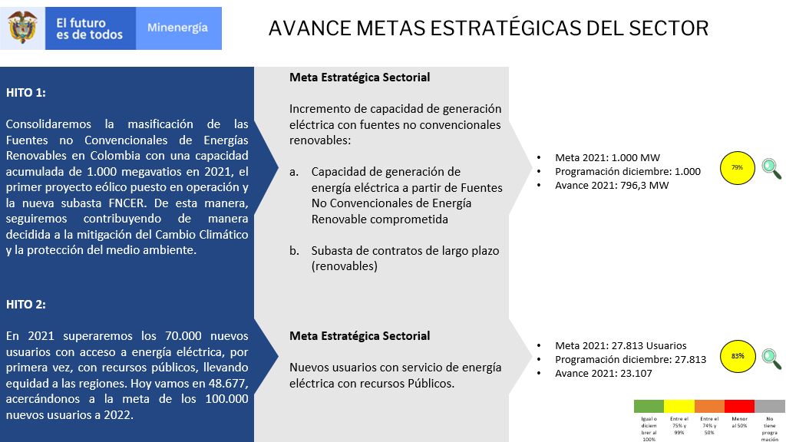
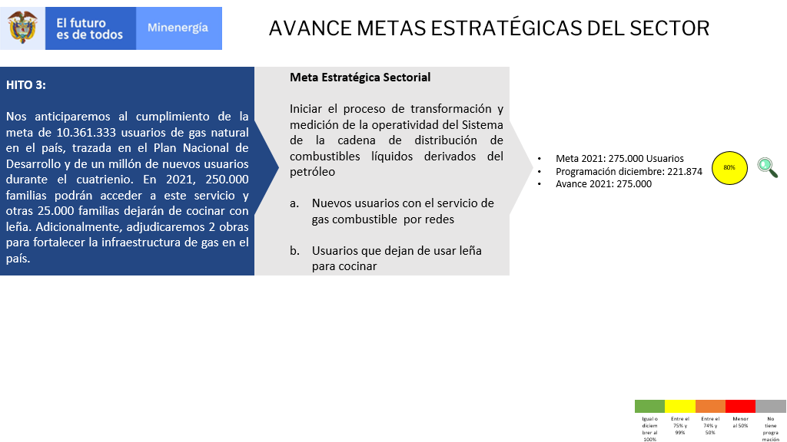

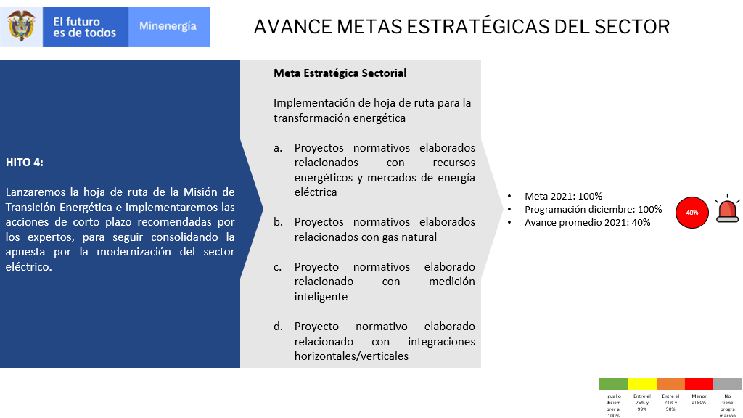

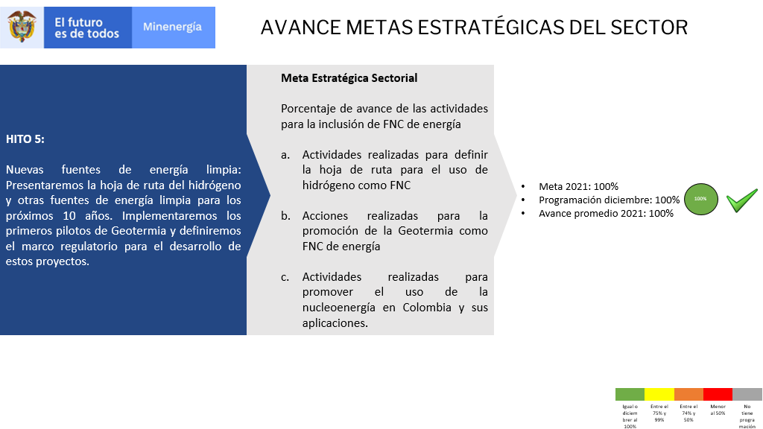

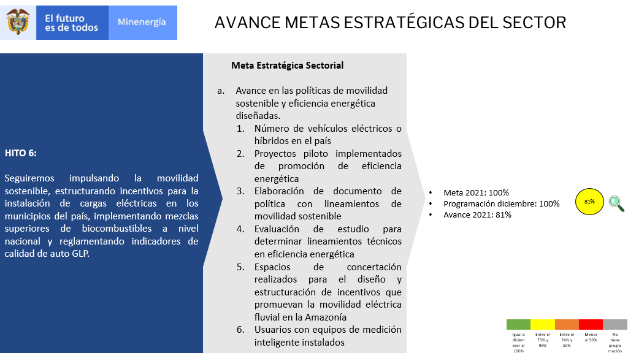

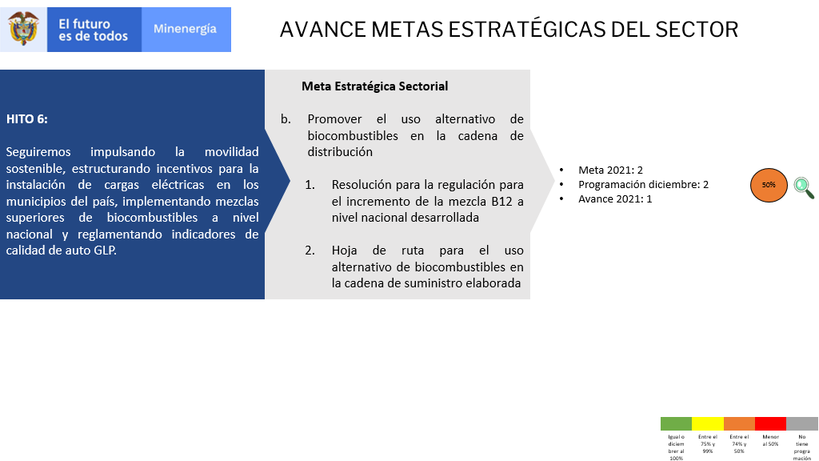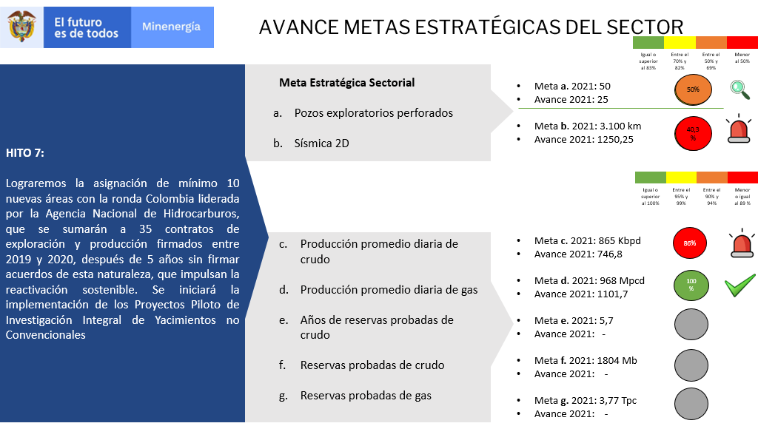
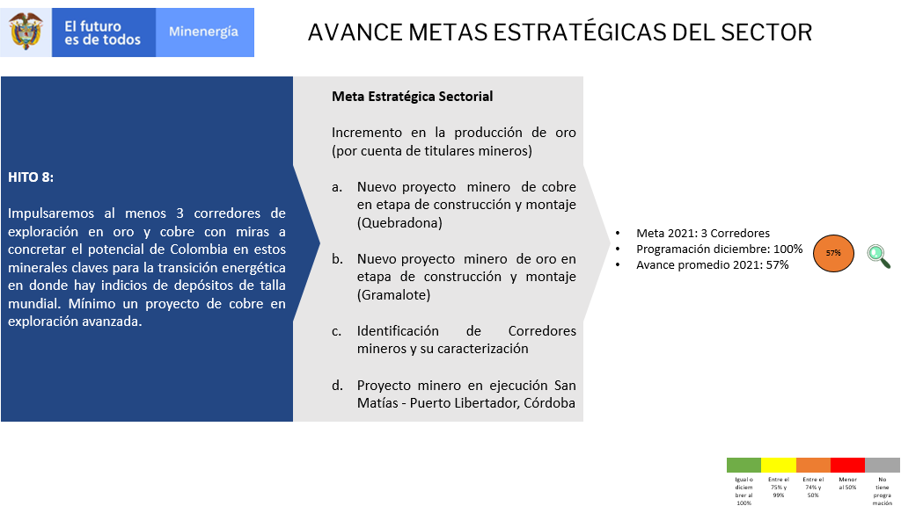
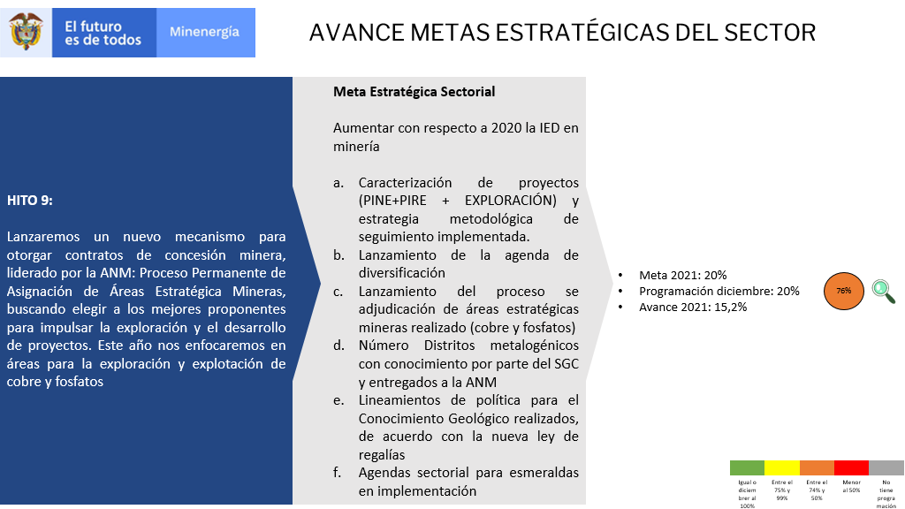
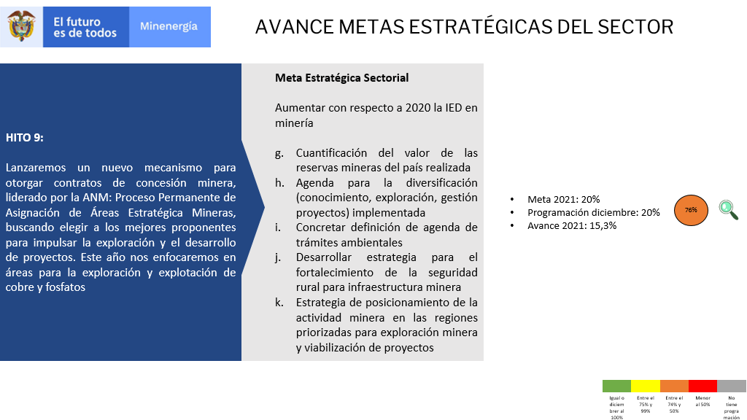

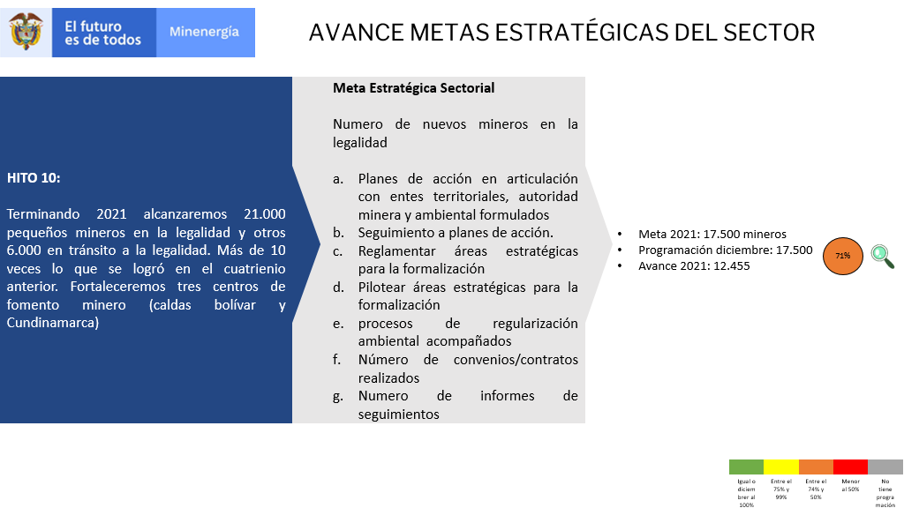
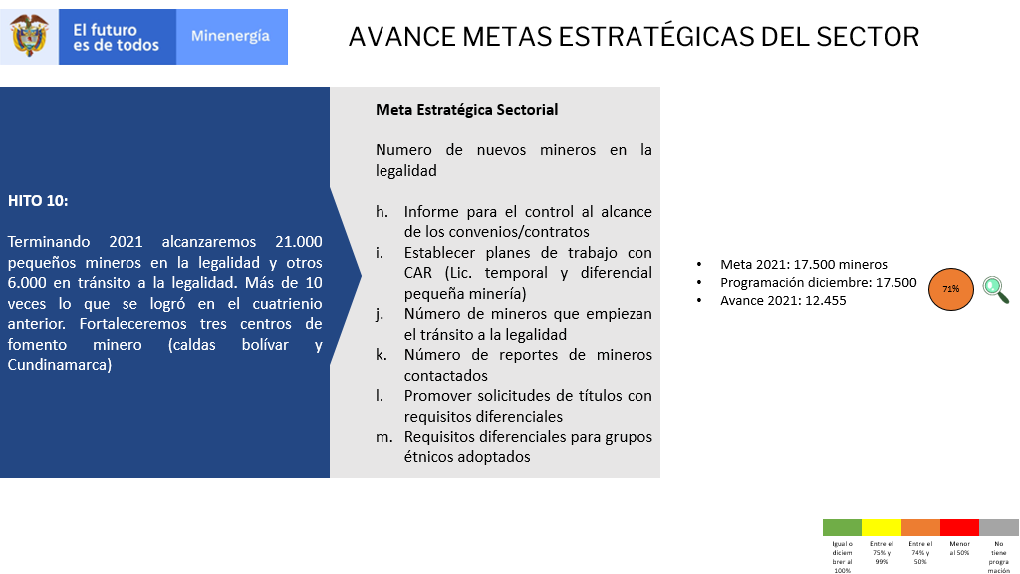

Es de resaltar el esfuerzo para el cumplimiento de la meta Estratégica ¨Porcentaje de avance de las actividades para la inclusión de FNC de energía¨​ que alcanzó una ejecución del 100%, ejecutando todas las actividades propuestas en la vigencia.

Es importante mantener alerta en la meta Estratégica ¨Implementación de hoja de ruta para la transformación energética​¨, ya que factores como la falta de reglamentación han impedido su ejecución.

​

DESEMPEÑO DEL SISTEMA DE GESTIÓN

Es importante conocer el desempeño de la gestión del Ministerio, a través del cumplimiento de sus objetivos y procesos, y que se soportan mediante los indicadores formulados por cada una de las dependencias, de tal forma, que se tenga evidencia del comportamiento de estos, permita tomar decisiones apropiadas y las acciones correspondientes para mejorar el cumplimiento de la misión del Ministerio y alcanzar las metas previstas.
A continuación, se presenta el resultado de los indicadores que evidencian el desempeño del Sistema de Gestión de Calidad del Ministerio con corte a diciembre de 2021.
Ejecución de objetivos por dependencias

El Plan de Acción en la vigencia de 2021, alcanzo el 89.5% de ejecución de los objetivos planteados.

Ejecución por tipo de procesos

Se evidencia que, en los procesos de las áreas misionales, la ejecución fue inferior con respecto a los demás procesos, esto debido a que los indicadores de reglamentaciones no se ejecutaron en su totalidad, como es el caso de la Dirección de Hidrocarburos, afectando el proceso de Formulación y Adopción de Políticas, Planes y Programas.
Ejecución por Tipo de Indicadores

Objetivos de Calidad

Los Objetivos de Calidad, son los que permiten que se cumplan la política de calidad del Ministerio, y se evidencia que el objetivo ¨Atender eficientemente los requerimientos de los ciudadanos, de la industria y partes interesadas, para el desarrollo y fortalecimiento del sector minero y energético a nivel nacional¨, obtuvo la mayor ejecución debido a que entre otros, se fortalecieron las acciones encaminadas al servicio al cliente y la satisfacción de las partes interesadas.
Ejecución por Procesos

8 de los 16 procesos alcanzaron una ejecución del 100%, 5 procesos alcanzaron un porcentaje entre 83 y 93%, el proceso de Formulación y Adopción de Políticas, Planes y Programas fue el de menos ejecución debido a que no lograron el objetivo en los indicadores relacionados con Reglamentaciones técnicas en áreas misionales.
Alineación Modelo Integrado de Planeación y Gestión con Plan de Acción Anual
El plan de Acción 2021, se encuentra alineado con MIPG desde la formulación de sus indicadores, cada uno de ellos apunta a las Dimensiones y Políticas que el modelo requiere.
La Dimensión 1 de Talento Humano del MIPG está alineada con 15 indicadores del plan de acción, a cargo de los procesos Control Interno Disciplinario y Gestión del Talento Humano; la Dimensión de Direccionamiento Estratégico y Planeación es aquella que cuenta con el mayor número de indicadores con un total de 196 y están alineados con los procesos de Direccionamiento Estratégico, Administración del Sigme y los procesos Misionales de la entidad; la Dimensión 3 Gestión con Valores para Resultados, se encuentra alienada en 99 indicadores en los diferentes niveles de procesos, estratégico, misionales, apoyo y especiales; la Dimensión 4 Evaluación de Resultados se alinea con 13 indicadores en los procesos Direccionamiento Estratégico, Ejecución de Políticas y Gestión Internacional; la Dimensión 5 Información y Comunicaciones están enmarcada en 18 indicadores a cargo de los procesos de Comunicación Institucional, Gestión Documental y Gestión Jurídica; la Dimensión 6 Gestión del Conocimiento y la Innovación, con 19 indicadores se encuentran alineados con los diferentes niveles de procesos Estratégico, Misionales, apoyo y Especiales. Finalmente, la Dimensión 7 Control Interno está alineada con 7 indicadores en el proceso de Auditoría y Evaluación.

Las Políticas del Modelo Integrado de Planeación y Gestión se ven reflejadas en el Plan de Acción así:
Políticas MIPG | Cantidad de indicadores
Planeación Institucional | 194
Fortalecimiento Institucional y Simplificación de Procesos | 46
Mejora Normativa | 29
Gestión Estratégica del Talento Humano GETH | 19
Seguimiento y evaluación del desempeño institucional | 15
Gestión del Conocimiento y la Innovación | 14
Gobierno Digital | 8
Integridad | 7
Control Interno | 7
Transparencia, acceso a la información pública y lucha contra la corrupción | 5
Seguridad Digital | 5
Gestión presupuestal y eficiencia del gasto público | 4
Racionalización de trámites | 3
Gestión Documental | 3
Servicio al ciudadano | 3
Participación Ciudadana en la Gestión Pública | 3
Defensa Jurídica | 2
Total general | 365

Conclusiones Generales
- Los registros mensuales correspondientes a los avances del plan de acción deben indicarse de forma consistentes entre nombre del indicador, objetivo, formato, unidad de medida, tipo o medio de evidencia.

- Las evidencias deben ser consistentes, claras y precisas acordes con el objetivo y formato preestablecido en su formulación de tal forma que soporten el nivel de ejecución y cumplimiento de las metas de los indicadores.

Recomendación
Es pertinente que todas las áreas Misionales y Oficinas del Ministerio de Minas y Energía, formulen indicadores de efectividad en sus planes de Acción Anual, con el fin de medir el impacto potencial del desarrollo de los procesos, para la toma de decisiones.
Elaboró:
Álvaro Peña – Edgar Jácome
Grupo de Gestión y Seguimiento Sectorial
Oficina de Planeación y Gestión Internacional

Enero 17-2022

El Ministerio de Minas y Energía establece su compromiso con el aprovechamiento sostenible de los recursos mineros y energéticos en el territorio nacional mediante la formulación y adopción de políticas, regulaciones y reglamentaciones que satisfagan las necesidades de los ciudadanos, partes interesadas y el cumplimiento de los requerimientos constitucionales, legales y normativos.

